ЛАБОРАТОРНАЯ РАБОТА 4

ИССЛЕДОВАНИЕ ТРЕХФАЗНОЙ ЦЕПИ ПРИ СОЕДИНЕНИИ ПРИЕМНИКОВ ЗВЕЗДОЙ.
Цель работы: Исследование режимов работы трехфазной цепи при соединении нагрузки звездой. Симметричный и несимметричный режимы. Влияние нейтрального провода.

ПОРЯДОК ВЫПОЛНЕНИЯ РАБОТЫ.

- Соберите схему, приведенную на рисунке 1.

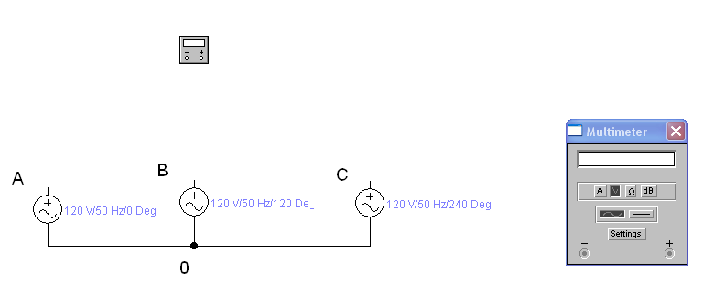

Рис 1.

С помощью мультиметра поочередно измерте фазные и линейные напряжения источника.

- Результаты измерений занесите в таблицу 4.1.

Таблица 4.1.

U_{А0} | U_{В0} | U_{C0} | U_{AB} | U_{BC} | U_{CA}
B | B | B | B | B | B

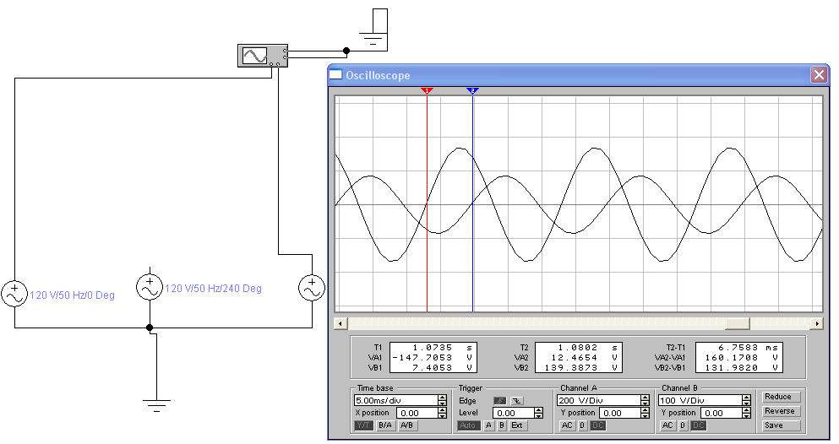

Рис 2.

По схеме рис.2 , используя осциллограф измерьте поочередно разность начальных фаз фазных напряжений. Учесть, что начальная фаза U_{а} равна нулю. Результаты записать в виде комплекса фазных напряжений.

3. Соберите электрическую схему согласно рисунка 3. Характер фазной нагрузки активно индуктивный. Активное сопротивление установите 30 Ом в каждой фазе, индуктивное-127 mH. Нейтральный провод подключается и отключается ключом . Амперметры измеряют линейные токи и ток в нейтральном проводе. Мультиметром можно поочередно измерять фазные напряжения нагрузки .
4. Симметричный режим с нулевым проводом. Включите нулевой провод. Подайте напряжение на схему. Измерьте все токи и напряжения. Результаты измерений запишите в соответствующие графы таблицы 2.
5. Симметричный режим без нулевого провода.
Выключите нулевой провод. Подайте напряжение на схему. Повторите все измерения пункта 4.
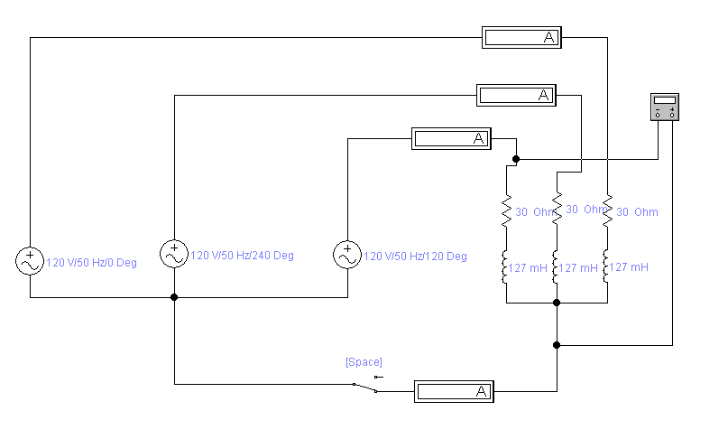
Рис 3.

6. Несимметричный режим с нулевым проводом. Измените сопротивление в фазе А на 15 ОМ, а индуктивность на 60 mH.
Включите нулевой провод и подайте напряжение на схему. Повторите все измерения согласно пункта 4.
7. Несимметричный режим без нулевого провода. Отключите нулевой провод и повторите все предыдущие действия.
8. По опытным данным постройте векторные диаграммы для всех случаев.
9. Для несимметричного режима без нулевого провода рассчитайте
В символической форме ток в нулевом проводе и сравните его с измеренным.

Таблица 2.

Нагрузка | Нулевой провод | I_{A} | I_{B} | I_{C} | I₀ | U_{a} | U_{b} | U_{c} | U_{00’}
Нагрузка | Нулевой провод | A | A | A | A | B | B | B | B
Симметричная нагрузка | Включен
Симметричная нагрузка | Отключен
Несимметричная нагрузка | Включен
Несимметричная нагрузка | Отключен

